证券代码：688028 证券简称：沃尔德
投资者关系活动记录表
投资者关系活动类别 | ☑特定对象调研 □分析师会议 □媒体采访  □业绩说明会 □新闻发布会 □路演活动  ☑现场参观 ☑其他（券商组织的策略会）
参与单位名称 | 财通证券、中信建投、上银基金、红塔证券、汐泰投资、德邦基金、中信保诚基金、喜世润投资、天弘基金、申万菱信基金、第一北京投資、锦望私募、光大保德信基金、恒健投资、大家资产管理、华商基金、宝盈基金、阳光资产、国泰基金、方达基金、东方基金、西部利得基金、中汇（北京）私募、南方基金、泉果基金、国寿安保基金、中国国新控股、国寿安保基金、坤溪私募基金、申万宏源证券、中信证券、兴证全球基金、长盛基金、暖逸欣私募、长城财富保险、上海盘京投资、太平基金、申万宏源证券、长江证券资管、博时基金、泰昇私募、中欧基金、太平资产、中银国际证券、天弘基金、中加基金、国盛机械  国金机械、淡水泉基金  华夏基金、大朴资产、中信建投、财通证券、达诚基金  财通资管、禧悦私募、西部利得  国海富兰克林  财通证券、中信建投、擎领资本、个人投资者5人  申万菱信、德邦基金  川商基金、乐苍资本、积发基金  西部利得、诺安基金、中加基金、鹏扬基金  大家资管、源乐晟资产、朴拙资本、金恩投资、睿策投资、恒昇基金、朱雀基金、野村证券、泉果基金、保银私募基金、山西证券、鹤禧投资、银河基金、安信基金、贤盛投资、瀚川投资、红塔红土基金、天治基金、健顺投资、合远基金、国泰海通、荣信泰私募  大朴资产、巨子私募、国寿安保基金  部分会议参会者无法签署调研承诺函，但在交流活动中，我公司严格遵守相关规定，保证信息披露真实、准确、及时、公平，没有发生未公开重大信息泄露等情况。
时间及地点 | 2025年10月31日：08:30-09:10（电话会议）；09:20-10:00（电话会议）；10:00-11:30（嘉兴沃尔德）；13:30-15:00(嘉兴沃尔德)；15:00-16:30（嘉兴沃尔德）  2025年11月3日：10:00-12:00（嘉兴沃尔德）  2025年11月4日：10:00-12:00（嘉兴沃尔德）  2025年11月5日：10:00-12:00（嘉兴沃尔德）；11:00-12:00（上海）；12:00-13:30 （上海）；14:30-15:30（上海）
上市公司接待人员姓名 | 董事长、总经理：陈继锋  副总经理、董事会秘书：陈焕超  证券事务代表：沈李思
投资者关系活动主要内容介绍 | 第一部分 2025年第三季度公司主要财务数据及主要工作情况  2025年1-9月，公司实现营业收入5.39亿元，同比增长9.05%，净利润和扣非净利润同比分别下滑约6.67%、5.29%。毛利率维持在43%左右，较去年同期下滑2.56个百分点；净利润率为13.24%，同比下滑2.23个百分点。  2025年7-9月，公司实现营业收入2.04亿元，同比增长14.27%，环比增长13.10%；净利润2,778.08万元，同比增长24.76%；扣非净利润2,724.71万元，同比增长24.66%;7-9月毛利率为41.53%，同比下滑1.25个百分点；净利润率为13.60%，同比增长1.14个百分点。  上半年，受刀具行业整体环境影响，公司固定资产折旧与期间费用有所增加，导致在营业收入增长6.09%的情况下，净利润同比下滑19.57%。进入第三季度，刀具方面，一是下游景气度有所提升，二是硬质合金刀具因原材料价格快速上涨，其产品毛利率受到影响；超硬刀具因核心原材料为PCD复合片、PCBN复合片，受成本上涨影响较小，未来性价比优势进一步显现；三是部分亏损项目、子公司逐步减亏，部分单月实现盈利；四是新产品方面，如金刚石微钻产品增长显著，1-9月实现营业收入近1000万元。  第二部分 提问与回答  Q:公司金刚石膜声学器件的进展情况？  金刚石具备高刚度、高声学传播速率、轻质，高声学截止频率等优势，可用于高端HiFi音响、高端汽车音响及影院音响等的高音单元，目前公司可以稳定生产CVD钻石声学振膜产品，并在第四季度进行适度备货。  Q:公司金刚石热沉片的进展情况怎么样？  金刚石具有带隙宽、热导率高、击穿场强高、载流子迁移率高、耐高温等性能，在高功率、高频、高温工作等方面具有极强优势，可用于电子、光电子等半导体器件散热、高端医疗器械的热传感器及快速散热部件等领域。公司有产品CVD金刚石单/多晶热沉片，整体收入规模非常小，产品前景由行业发展情况及市场而定，请投资者务必注意投资风险。公司已开发CVD金刚石单/多晶热沉片的产品规格如下：  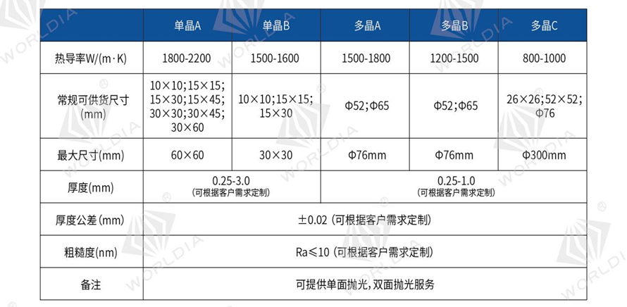  Q:请介绍公司金刚石微钻产品？  金刚石微钻是一种钻尖采用整体金刚石作为切削刃的微小径钻孔加工刀具，主要针对单晶硅、多晶硅、碳化硅、铝基碳化硅、氧化铝陶瓷、氧化锆陶瓷、氮化硅、氮化铝、石英玻璃、石墨、钛合金、PCB线路板等钻削加工。  Q:请介绍公司金刚石微钻特性及优势？  产品工艺特性：钻尖为整体金刚石材质，耐磨性更高；刃口采用磨削工艺，刃口更锋利；钻尖角特殊设计，孔位精度更精准。  产品性能优势：具有高强度、高硬度、高耐磨性等特点，使用寿命更长；钻削加工热变形小，加工精度更高；加工孔壁光洁度高；加工有色金属效率高且稳定性好。  Q:请介绍公司金刚石微钻直径及使用寿命？  目前公司金刚石微钻直径在0.08-3.00mm，使用寿命取决于被加工材料及加工设备的精度、参数设置、加工工艺等。以单晶硅为例，每支微钻可加工6,000~10,000个孔；而加工碳化硅时，寿命则为220~600个孔。  Q:股东进行询价转让的原因？  此次询价转让的部分资金用于新兴产业的投资等。  公司上述新产品、新项目从技术研发到产业化过程中将可能遇到技术研发进度缓慢、技术及产品发展趋势判断失误以及技术成果转化不力等不确定性因素；同时需要在技术研发、工艺完善和设备选型方面进行大规模投资，以及后续市场开拓会面临较大的不确定性或者下游市场需求不及预期，无法如期为公司带来预期的收益，对公司的发展产生不利影响。特此郑重提醒广大投资者防范公司相关新业务的投资风险！  以上如涉及对行业预测/判断、公司发展战略和经营计划等相关内容，不能视作公司或公司管理层对行业、公司发展或业绩的承诺和保证，敬请广大投资者注意投资风险！
附件清单 | 无
日期 | 2025年11月05日

